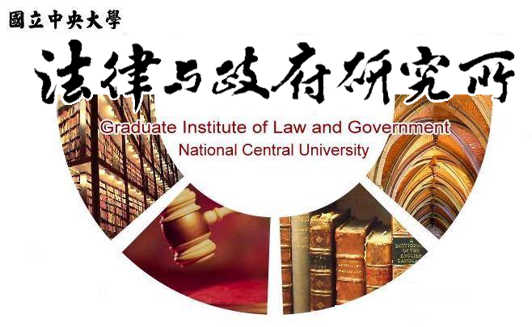

主旨
為辦理本所碩士在職專班劉芷寧同學學位考試事宜

說明
1.研 究 生：劉芷寧
2.指導教授：許雲翔教授
3.論文題目：校園性別平等業務承辦人員工作壓力之研究-以桃園市公立國民中學為例
4.口試委員：許雲翔教授、鍾國允教授、成之約教授
5.時 間：113年11月29日(星期五)下午15:00
6.地 點：Webex線上口試

法律與政府研究所
113年11月4日

